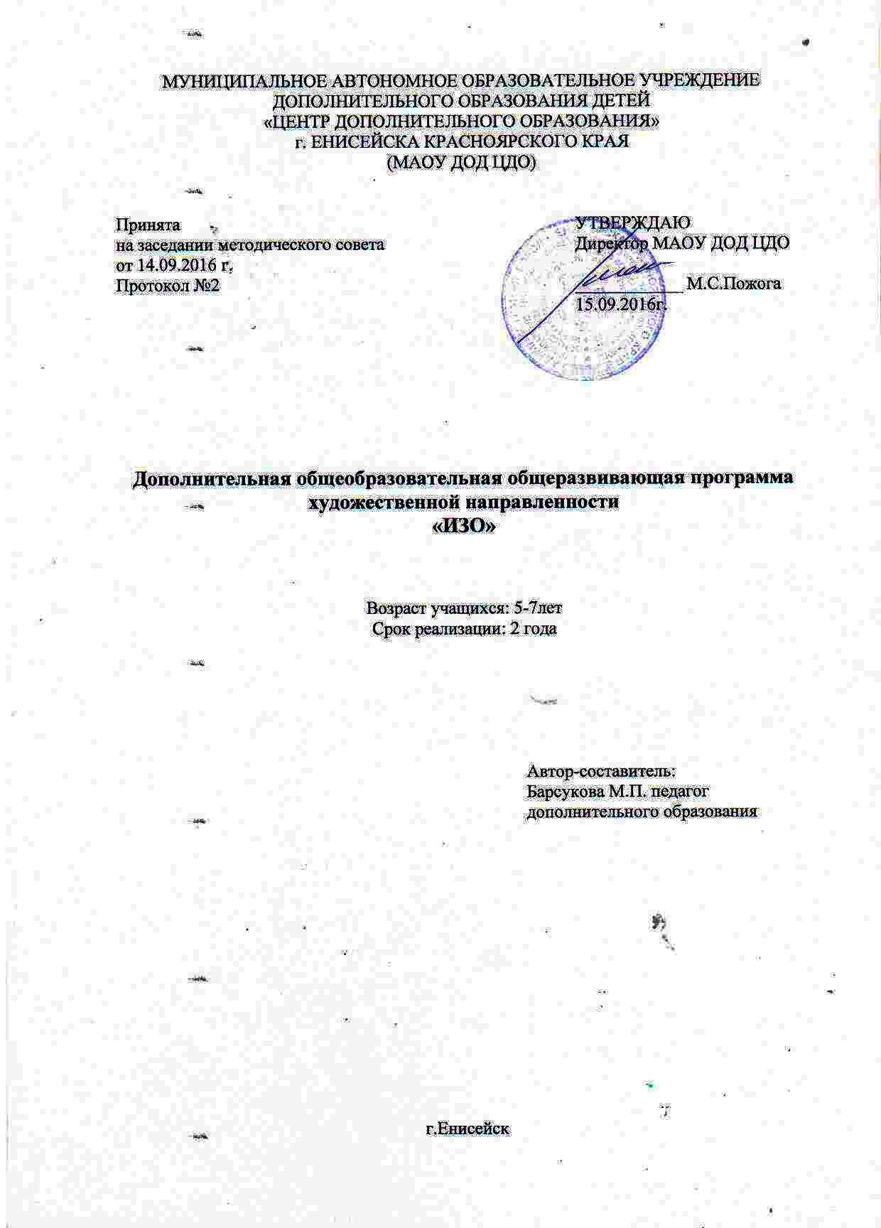
Пояснительная записка
1. Направленность программы.
Представленная программа направлена на формирование у дошкольников художественной культуры как части духовной, на приобщение воспитанников к миру искусства, общечеловеческим и национальным ценностям через их собственное творчество и освоение художественного опыта прошлого. Формирование «культуры творческой личности»: развитие в ребёнке природных задатков, творческого потенциала, специальных способностей, позволяющих ему самому реализоваться в различных видах и формах художественно – творческой деятельности.
Программа составлена на базе программ:
- Копцева Т.А. Природа и художник. Художественно – экологическая программа по изобразительному искусству для дошкольных образовательных учреждений и учебно-воспитательных комплексов (вторая младшая, средняя, старшая и подготовительная группы). – М.: ТЦ Сфера, 2006
- Лыкова И.А., программа «Цветные ладошки».- М.: Просвещение , 2008
2. Новизна программы
заключается в интегрированном подходе к художественно – эстетическому воспитанию . В возможности интегрировать в художественно – эстетическое воспитание задачи экологического направления. Программа составлена с учётом реализации межпредметных связей по разделам:
- «Ребенок и окружающий мир», так как, с одной стороны, при изображении того или иного предмета или явления дети первоначально его познают, изучают, рассматривают, что характерно для данной дисциплины, с другой стороны, формирование у детей дошкольного возраста целостных представлений о природе как о живом организме отвечает задачам экологического воспитания, что так же находится в области данной дисциплины.
- «Художественная литература», так как в большинстве случаев материал для детского творчества черпает основу и подпитывается в сказках, стихотворениях, рассказах.
- «Музыкальное воспитание», так как только в комплексе с музыкой возможна полная реализация задач художественно – эстетического воспитания, для развития целостности восприятия картины окружающего мира.
Новизна определяется и использованием многообразных художественных техник (в том числе и нетрадиционных) в самостоятельной творческой деятельности.

3. Актуальность программы.
На сегодняшний день в теории и практике дошкольного художественного образования особое внимание уделяется методам развития детской художественной одаренности, в том числе и через интеграцию различных образовательных дисциплин. При этом часто акцент ставится на инициации самостоятельного творческого поиска детей (экспериментировании), применении нетрадиционных художественных техник, приобщению к мировому наследию. Одной из причин для создания программы явилась востребованность образовательной услуги в области художественного, эстетического воспитания среди родителей дошкольников. Изобразительное искусство в дошкольном возрасте – это та деятельность , на основе которой ребенок развивается наиболее быстро и легко, которая позволяет развивать все познавательные процессы ребенка: мышление, память, внимание, воображение. Способность к изобразительной деятельности зарождается в раннем возрасте и достигает наивысшего развития в дошкольном возрасте. Большинство специалистов считает, что детское рисование – это один из видов аналитико-синтетического мышления. Рисуя, ребенок как бы формирует объект или мысль заново, оформляя при помощи рисунка свое знание, изучая закономерности, касающиеся предметного и социального мира. Рисование на прямую связанное со зрительным восприятием, моторной координацией, речью и мышлением, не просто способюствует развитию каждой из этих функций, но и связывает их между собой. Создание программы вызвано необходимостью интегрированного подхода в художественно – эстетическом воспитании.
4.Педагогическая целесообразность
Заключается в становлении активного практического интереса у детей к окружающей действительности в развивающей изобразительной деятельности.
5.Цель программы.
Цель – формирование у детей дошкольного возраста целостных представлений о природе как о живом организме. Решение экологических и эстетических задач воспитания подрастающего поколения средствами изобразительного искусства.
6. Задачи:
· Передача и накопление опыта эстетического (эмоционально – ценностного отношения к миру).
· Передача и приумножение опыта творческой деятельности.
· Обучение способам деятельности: формирование системы умений и навыков, необходимой детям для осуществления творческого процесса в различных видах художественной деятельности:
- в рисовании:
совершенствовать технику рисования гуашевыми и акварельными красками (свободно экспериментировать, смешивая разные краски для получения задуманных цветов и оттенков); учить рисовать пастелью и восковыми мелками, тушью, пером, гелевой ручкой; создавать условия для самостоятельного выбора художественных инструментов и материалов, в соответствии с характером и спецификой задуманного образа (для пейзажных рисунков использовать акварель или пастель, для декоративного панно или орнамента – гуашь, для предварительных набросков или эскизов – уголь или простой карандаш); познакомить с нетрадиционными художественными техниками;
- в лепке:
побуждать детей создавать динамичные выразительные образы и коллективные сюжетные композиции, самостоятельно выбирая тему, материал (глина, пластилин, солёное тесто), способы лепки (скульптурный, комбинированный, конструктивный, модульный, рельефный), приёмы декоративного образа;
- в конструировании с цветной бумагой, природными материалами.
- в аппликации:
инициировать самостоятельный выбор разных способов создания выразительного образа (обрывание, выщипывание или сминание бумажной формы для передачи фактуры, вырезание симметричное, силуэтное, модульная аппликация, свободное сочетание разных техник); усовершенствование содержание и технику прорезного декора (создание образа замка, ажурные цветы, эмблемы, символы); показать способ вырезания из бумаги, сложенной несколько раз по диагонали (снежинки, цветы, звёздочки); познакомить с новыми видами аппликации из природного материала (осенних листьев, цветочных лепестков, семян, соломки, бересты).
5. Отличительная особенность программы
заключается в возможности интегрировать в художественно – эстетическое воспитание задачи экологического направления. Программа строится с опорой на дидактический принцип: «Каждая новая ступень вбирает в себя основное содержание предыдущих, раскрывая его на новом уровне сложности».
6. Возраст детей, на которых рассчитана программа – 5-7 лет.
7. Сроки реализации программы.
Программа рассчитана на 2 года обучения.
8. Формы обучения по данной программе
· Подгрупповые ;
· Индивидуальные ; групповые
· Выставки;
· Тематические развлечения.
Формы художественной деятельности:
- изображение на плоскости, объеме (с натуры, по памяти, представлению)
- декоративная и конструктивная работа
- обсуждение работ
- работа с родителями
9. Режим занятий :
Количество занятий общее 36, в учебном году - 36, в неделю - 1 занятия, в месяц – 4 занятий, длительность одного занятия в группе 5-6 лет (первый год обучения) – 25 мин; в группе 6-7 лет (второй год обучения) – 30 мин.
10. Количество обучающихся в группе:
Обучение в группе рассчитано на 10-12 человек
11. Методы, принципы
Принципы:
- Принцип поэтапности погружения в программу. Это самый ответственный принцип. Программа составлена с учетом возрастных особенностей ребенка. Если приступать к освоению этапа минуя предыдущие, то работа может не принести ожидаемого результата.
- Принцип динамичности. Каждое задание необходимо творчески пережить и почувствовать, только тогда сохраниться логическая цепочка- от самого простого до заключительного, максимально сложная задача.
- Принцип сравнений подразумевает разнообразие вариантов решения детьми заданной темы, развитие интереса к поисковой работе с материалом с привлечением к данной теме тех или иных ассоциаций. Помогает развитию самой способности к ассоциативному , творческому мышлению.
- Принцип выбора в творческом взаимодействии взрослого и ребенка при решении данной темы без каких-либо определенных и обязательных ограничений.
Методы:
- Педагогической драматургии или дидактической игры. Является основным, так как ведущим видом деятельности дошкольников является игра
- Механического руководства. Применяется в индивидуальной работе, тесно связан с показам.
- Педагогического рисунка
- Беседа
- Наглядности
- Объяснительно-иллюстративный
12.Ожидаемые результаты реализации программы:
Пройдя курс первого года обучения, обучающиеся должны знать :
В рисовании:
- Этапы работы над изображением.
- Правила работы с гуашью.
- Особенности изобразительных материалов.
- Виды искусства основные.
- Основные и составные цвета.
- Основные средства выразительности в графике.
В лепке:
- Правила лепки.
- Основные способы лепки.
В конце первого года обучения дети должны уметь:
В рисовании:
- Уметь различать произведения изобразительного искусства (живопись, книжная графика, дизайн)с помощью педагога.
- Пользоваться палитрой.
- Выделять выразительные средства в разных видах искусства (форма, цвет, колорит, композиция) с помощь педагога
- Создавать изображения предметов (с натуры, по представлению); сюжетные изображения
- Использовать разнообразные композиционные решения, изобразительные материалы
- Использовать различные цвета и оттенки для создания выразительных образов.
В лепке:
- Лепить предметы разной формы, используя усвоенные приёмы и способы.
- Создавать небольшие сюжетные композиции, передавая пропорции, позы и движения фигур.
В аппликации:
- Изображать предметы и создавать несложные сюжетные композиции, используя разнообразные приёмы вырезывания, обрывания бумаги мелкими пальцевыми движениями.
Специальные умения:
- Способность готовить изделия, отвечающие нормам
- Готовность быть активным на занятии.
В конце второго года обучения дети должны знать:
В рисовании:
- Разные виды изобразительного искусства: живопись, графику, скульптуру, дизайн, декоративно – прикладное искусство.
В лепке:
- основные пропорции человека
- способы соединения деталей
В аппликации:
- Различные виды бумаги и способы работы с ней
В конце второго года обучения дети должны уметь:
В рисовании:
- Называть основные выразительные средства.
- Высказывать эстетические суждения о произведениях искусства.
- Создавать индивидуальные и коллективные рисунки,
Использовать в рисовании разные материалы и способы создания изображения.
В лепке:
- Создавать декоративные, предметные и сюжетные композиции на темы окружающей жизни и литературы.
- Лепить различные предметы, передавая их форму, пропорции, позы и движения фигур; создавать сюжетные композиции из двух – трех и более изображений.
- Выполнять декоративные композиции способами налепа и рельефа.
В аппликации:
- Создавать изображения различных предметов, используя бумагу разной фактуры и усвоенные способы вырезания и обрывания.
- Создавать с их помощью сюжетные и декоративные композиции.
Специальные умения:
- Умение вести поисковую работу с родителями.
- Готовность быть активным на занятии.
- Способность проявлять свои познания в области изобразительного искусства, пытаться анализировать произведения различных видов искусства (живописи, графики, скульптуры, архитектуры, декоративно – прикладного искусства, дизайна), различать их образную специфику, выражать своё отношение к ним.
Система определения результативности, основанная на компетентностном подходе, оценка компетентности
Формы выявления результативности:
- беседа;
- наблюдение;
- тестирование;
- просмотр;
- выставки;
- открытые и итоговые занятия
- выступление на отчетном концерте;
- каталог работ;
- участие в конкурсах;
методы изучения результатов:
• входной – проводится в начале обучения, определяет уровень знаний и художественно-творческих способностей ребенка (беседа, тесты);
С целью выявления знаний и умений детей проводятся два раза в год специальные занятия. Задание для первого года обучения: рисунок на свободную тему за ограниченное время (в начале года и в конце). Задание для второго года обучения: рисунок на свободную тему за ограниченное время и автопортрет «Я – художник» за ограниченное время (в начале года) и рисунок на свободную тему за ограниченное время (в конце года).
• текущий – проводится на каждом занятии: акцентирование внимания, просмотр работ; рисуночные тесты на моторику, выставка.
• промежуточный – проводится по окончании изучения отдельных тем: дидактические игры, кроссворды, тестовые задания, выставки;
• итоговый – проводится в конце учебного года, определяет уровень освоения программы: итоговая выставка.
12. Критерии оценки выполнения программы.
Оценивание осуществляется по основным критериям:
- Выполнение поставленной цели.
- Уровень реализации поставленных задач.
- Анализ знаний и умений детей, согласно требованиям программы.
- Анализ используемых методических разработок.
В результате реализации программы детьми должен быть достигнут определенный уровень владения изобразительной грамотой. Творческие работы предъявляются для демонстрации на промежуточные, итоговые, тематические и конкурсные выставки. Результатами являются итоги участия в выставке, конкурсах муниципального, зонального, краевого и федерального уровней.
На первом этапе для педагога оценкой деятельности воспитанников является эмоциональный настрой.
На первом году обучения при работе над сюжетом, композицией педагог обращает внимание учащихся на выразительные средства, раскрывающие образ: дополнительные характерные детали, декор, колористические особенности. Детям предлагается отобрать понравившуюся им картину, предмет, панно, рассказать, что в ней особенного. Такой вид оценки помогает ребенку сопоставить результат своей работы с результатами других детей.
На втором году обучения у воспитанников появляется интерес к изобразительному народному творчеству, желание делать более сложные, разнообразные предметы, сюжетные и композиционные игрушки, растет стремление к совершенствованию технических приемов работы над изображением, к разнообразию в росписи, цвете. Развивается самооценка детей, их умение сравнивать свои изделия с традиционными изделиями в пластическом и орнаментальном изображении.
При оценке работы учащегося учитываются его индивидуальные особенности: характер, эмоциональность, психологические возможности восприятия, темп развития. Исходя из этого, педагог дает общую положительную оценку, стимулируя ребенка. Вместе с ним, проанализировав качество изделия, обращает внимание на ошибки, которые воспитанник находит сам.
При создании коллективной композиции по итогам темы дети сами отбирают красивые, выразительные, правильно сделанные игрушки. Такая форма оценки поддерживает партнерские отношения между детьми, позволяет им учиться объективно, анализировать свои работы и работы товарищей, сравнивать их.
Большим стимулом для улучшения качества изделий служат выставки и конкурсы внутри коллектива, где членами жюри являются сами воспитанники и педагог. Преподаватель подчеркивает канонические особенности изделия, самостоятельность в создании образа, его неповторимость, авторское решение. Выставки и конкурсы закрепляют знания и умения детей, обогащают их опыт, воображение, способствуют творческой активности.

